全国第八届海洋生物技术与创新药物学术讨论会第三轮（最终）通知
一、会议概况
由国家863计划海洋技术领域办公室支持，中国生物化学与分子生物学会海洋生物化学与分子生物学分会、中国微生物学会海洋微生物学专业委员会联合国内相关专业学会共同举办的“全国第八届海洋生物技术与创新药物学术讨论会”将于2010年8月8日至12日在第二军医大学锦雪苑宾馆（上海市翔殷路631号，详见本通知所附地图。宾馆电话总机：021-65486878）召开（第一轮、第二轮通知详见：www.csbmb.org.cn）。截止2010年7月20日，报名参会的代表已超过200人。
本次会议的主题是“开拓海洋生物技术，造福人类生命健康”，交流内容包括：①海洋生物资源评价和保护；②海洋先导化合物和海洋创新药物；③海洋微生物资源开发利用；④海洋生物制品开发利用；⑤海洋生物基因组与功能基因；⑥海洋水产品加工与食品安全；以及⑦深海生物资源开发利用。
本次会议将邀请国内本领域著名专家、教授作专题报告（报告内容请参见学术报告安排）。
二、会议日程
8月8日：全天报到
8月9-10日：学术报告
8月11日：参观考察（世博园）
8月12日：上午离会
三、学术报告
学术报告安排（草案）：

时间 | 报告人 | 题目 | 单位
2010年8月9日
09:00-09:30 | 张元兴 | 海洋药源微生物的发酵工程 | 华东理工大学
09:30-10:00 | 徐安龙 | 海洋功能基因与基因工程海洋药物 | 中山大学
10:00-10:20 | 焦炳华 | 作为生物探针的海洋天然产物 | 第二军医大学
10:20-10:40 | 茶歇
10:40-11:00 | 耿美玉 | 转化医学框架下的新药研究 | 中科院药物所
11:00-11:20 | 肖 湘 | 深海海洋微生物研究技术 | 上海交通大学
11:20-11:40 | 张玉忠 | 海洋微生物产物的多样性、重要生命过程的分子机制及生态适应 | 山东大学
11:40-12:00 | 薛长湖 | 海洋水产品加工高新技术进展 | 中国海洋大学
12:00-14:00 | 午餐、午休
14:00-14:20 | 林文瀚 | 南海海绵的结构多样性及生物活性探讨 | 北京大学
14:20-14:40 | 郭跃伟 | Chemistry and chemical ecology of SouthChina Sea opisthobranchs and their dietary organisms | 中科院药物所
14:40-15:00 | 崔承彬 | 有关微生物代谢功能改造与新活性产物研究的实验技术新方法 | 军事医学科学院
15:00-15:20 | 顾谦群 | Studies on novel targeting antitumor activityof compounds from marine-derived microbes | 中国海洋大学
15:20-15:40 | 李英霞 | 几种海洋活性化合物的合成和构效关系研究 | 复旦大学药学院
15:40-16:00 | 茶歇
16:00-16:20 | 彭宣宪 | 海水养殖重要病原菌外膜蛋白多价疫苗候选靶位的研究 | 中山大学
16:20-16:40 | 池振明 | 海洋微生物与生物能源 | 中国海洋大学
16:40-17:00 | 孙 谧 | 海洋微生物酶研究、开发与应用 | 水科院黄海所
17:00-17:20 | 肖亚中 | 新颖海洋生物酶的挖掘 | 安徽大学
17:20-17:40 | 林秀坤 | 细胞凋亡作为抗肿瘤海洋药物的靶点 | 中科院海洋所
17:40-18:00 | 励建荣 | 水产品内源性甲醛产生机理及其控制技术 | 浙江工商大学
2010年8月10日
08:30-08:50 | 裴月湖 | 海洋微生物中先导化合物的发现与优化 | 沈阳药科大学
08:50-09:10 | 张长生 | 海洋微生物次生代谢产物的发现与组合生物合成 | 中科院南海所
09:10-09:30 | 刘 岚 | 南海海洋真菌新活性代谢产物 | 中山大学
09:30-09:50 | 章晓波 | 深海高温细菌-噬菌体互作的分子机制 | 浙江大学
09:50-10:10 | 孙修勤 | 海水鱼分子疫苗 | 海洋局一所
10:10-10:30 | 茶歇
10:30-10:50 | 洪 葵 | 目标导向的红树林放线菌资源研究 | 华南热带农业研究院
10:50-11:10 | 李富花 | 对虾基因组学和蛋白质组学 | 中科院海洋所
11:10-11:30 | 韩兵男 | 热带海洋蓝绿藻天然产物 | 浙江大学
11:30-11:50 | 李 佳 | 海洋药物筛选 | 国家新药筛选中心
12:00-14:00 | 午餐、午休
14:00-14:20 | 向 华 | 海洋嗜盐古菌PHA合成代谢的遗传与功能基因组学研究 | 中科院微生物所
14:20-14:40 | 王凤平 | 生物反应器与海洋生物资源研究开发 | 上海交通大学
14:40-15:00 | 李志勇 | 海绵细胞内共生微生物多样性及潜在功能 | 上海交通大学
15:00-15:20 | 赵小明 | 寡糖植物疫苗的研制和应用 | 中科院大连化物所
15:20-15:40 | 江 红 | 海绵疣孢菌FIM06031抗肿瘤活性代谢产物的研究 | 福建省微生物研究所
15:40-16:00 | 陈建明 | 模式动物在海洋创新药物高通量筛选中的应用 | 海洋局三所
16:00-16:20 | 茶歇
16:20-16:40 | 吴文惠 | 纤溶活性化合物的发现及其作用机理 | 上海海洋大学
16:40-17:00 | 戴秋云 | 芋螺毒素的发现、结构、功能及药物发展研究 | 军事医学科学院
17:00-17:20 | 陈华新 | 藻胆蛋白的组合生物合成及其荧光探针的应用开发 | 中科院海洋所
17:20-17:40 | 曾锦章 | Nuclear receptor-based screening formarine drugs | 厦门大学
17:40-18:00 | 张 文 | 海洋活性小分子的结构研究：由相对构型到绝对构型 | 第二军医大学
请各位报告者按照规定的报告时间提前做好ppt （microsoft powerpoint 2003版），报到时拷贝至会务组专用电脑上。
四、会议交通

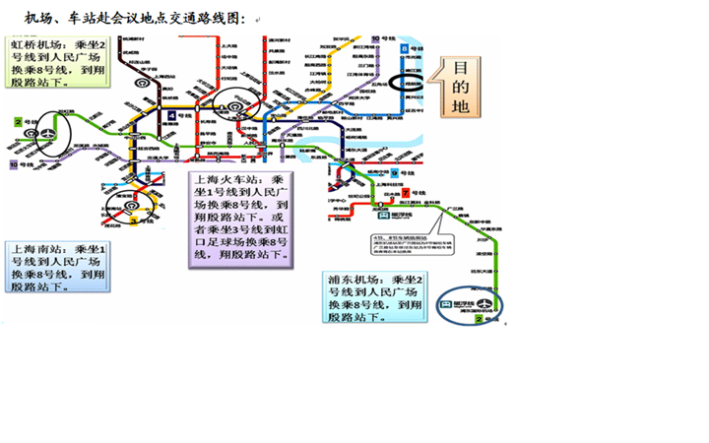
与会代表亦可搭乘出租车前往会议地点，费用约为：
虹桥机场→锦雪苑宾馆：100元；
浦东机场→锦雪苑宾馆：150元；
上海火车站→锦雪苑宾馆：30元；
上海火车南站→锦雪苑宾馆：100元。
五、重要通知
由于世博会期间上海各宾馆住房十分紧张，请各位代表尽量安排在8月8日前来报到，提前报到者请自行安排住宿。
六、会务联系
王梁华先生：手机13386271017；传真：021-65334344
Email：wsh928@hotmail.com
刘军华先生：手机13916942345；传真：021-65334344
Email：laujunh@163.com
全国第八届海洋生物技术与创新药物学术讨论会秘书处
（中国生物化学与分子生物学会海洋分会代章）
二0一0年七月二十二日
附：锦雪苑及周边地图

